高一地理试题
2021.11
本试卷分选择题和非选择题两部分。满分100分。考试用时90分钟。
注意事项：
1.答题前，考生务必在将自己的姓名、考生号填写在答题卡上。
2.回答选择题时，选出每小题选出答案后，用铅笔把答题卡上对应题目的答案标号涂黑，如需改动，用橡皮擦干净后，再选涂其他答案标号。写在试卷上无效。
3.回答非选择题时，将答案写在答题卡上，写在试卷上无效。
一、选择题：本大题共25小题，每小题2分，共50分。在每小题给出的四个选项中，只有一个选项是最符合题目要求的。
“天宫一号”于2011年9月29日发射升空，2018年4月2日“天宫一号”再入大气层，销毁部分器件，服务期间获取了大量数据和成果。据观测“天宫一号”绕地球运行中，24小时内经历16次日出日落。图1为“天宫一号”围绕地球运行变轨过程示意图。据此完成1～3题。
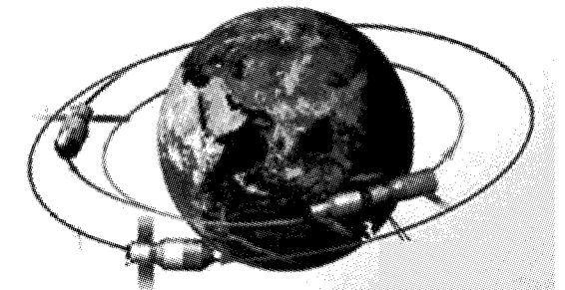
1.再入大气层的“天宫一号”
A.是星际物质 B.不是天体 C.是卫星 D.是行星
2.下列选项中能够影响“天宫一号”与地面通讯联系的地理现象是
A.黑子、耀斑 B.太阳辐射 C.寒潮 D.台风
3.“天宫一号”昼夜交替的周期为
A.23时56分4秒 B.约1小时30分 C.24小时 D.16小时
最新研究发现，鸟粪可以影响北极气温变化。每年迁徙至北极地区的鸟类，所产生的鸟粪被微生物分解后，会释放约4万公吨的氨，氨与海水浪花喷洒出的硫酸盐及水分子混合后，形成大量悬浮在空气中的尘埃颗粒。这些尘埃颗粒物不仅集中在鸟群附近，在整个北极均有分布。图2为拍摄到的北极地区海鸟和大气受热过程示意图。据此完成4～5题。
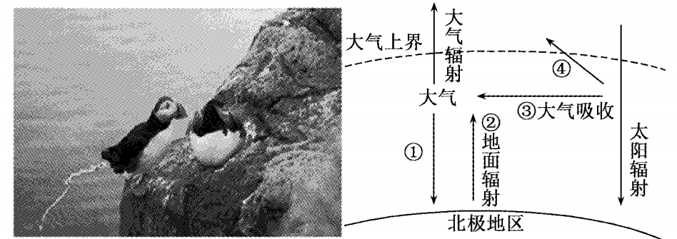
4.鸟粪对北极地区气温的影响及其原理是
A.降低，④增强 B.升高，③增强 C.降低，①增强 D.升高，②增强
5.保护臭氧层是当今全球最重要的环保议题之一，臭氧总量减少导致
A.平流层气温升高 B.酸雨区面积缩小 C.地面辐射强度减弱 D.气温日较差变大
2021年8月12日在新疆哈密首次发现两恐龙新属新种化石，在地质史时期曾经是翼龙繁衍生息的乐土，堪称“翼龙的伊甸园”。化石是确定所在地层的年代和古地理环境的重要依据。据此完成6～7题。
6.恐龙化石的发现指示当时哈密古地理环境特征为
A.温暖湿润 B.寒冷干燥 C.寒冷湿润. D.炎热干燥
7.恐龙繁盛的地质年代及主要事件对应的是
A.古生代三叶虫在生长 B.中生代哺乳动物繁荣
C.中生代裸子植物繁荣 D.古生代是主要成煤期
图3为地球内部圈层示意图，甲、乙是地球内部的两个明显不连续面。据此完成8～9题。
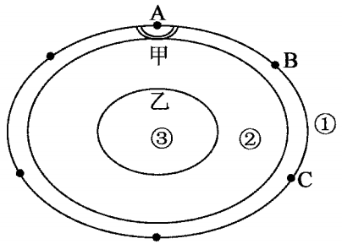
8.图中数字所代表的地球内部圈层正确的是
A.①层是岩石圈 B.②上部有软流层 B.③层外核为固态 D.①+②层为地壳
9.A地火山喷出的熔岩来自图中
A.①层下部 B.②层下部 C.②层上部 D.③层上部
2021年9月17日，神舟十二号载人飞船搭载聂海胜、刘伯明、汤洪波三名航天员，安全返回位于内蒙古巴丹吉林沙漠的东风着陆场。神舟十二号载人飞船是航天员实现天地往返的“生命之舟”，从距离地面35～80公里的太空穿越大气，浴火凯旋，成为“回家”途中最凶险的路程。至此，中国空间站建造阶段首次载人飞行任务取得圆满成功。图4为大气的垂直分层示意图，据此完成10～11题。
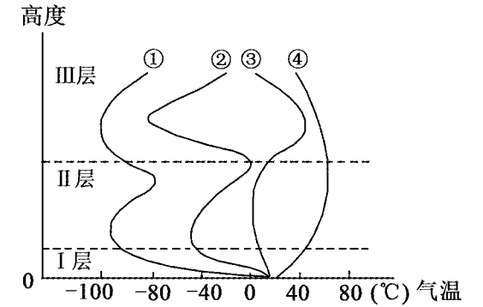
10.～飞船经过大气层在垂直方向上的温度变化曲线是
A.①. B.② C.③ D.④
11.飞船返回地球过程中，下列叙述正确的是
A.着陆地区年太阳辐射比北京强 B.经过高层大气时由于气温高被燃烧
C.自上而下经过臭氧层——电离层 D.经过对流层时像一颗流星划过天空
某校地理学习兴趣小组，通过实验模拟温室效应，阳光照射一段时间后得到实验效果，如图5，据此完成12～13题。
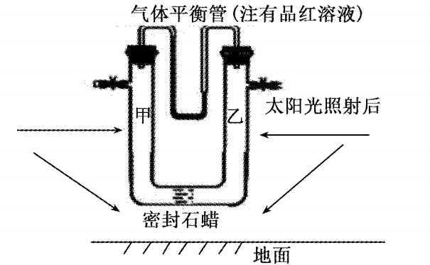
12.两端管内的气体分别为
A.甲乙均是二氧化碳 B.甲管可能二氧化碳
C.甲乙均是氮气气体 D.乙管可能二氧化碳
13.实验效果较好的操作是
A.LED灯管照射 B.阴天效果更好 C.距离地面较近 D.早晚比中午好
图6为临沂某学校地理教师拍摄的校园景观照片，道路两侧绿化树种为香樟树。据此完成14～16题。
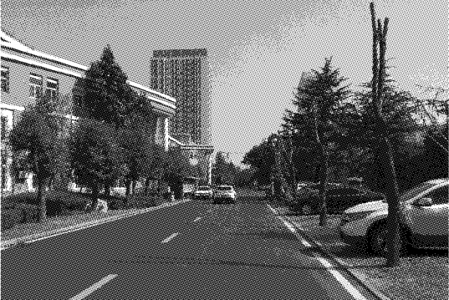
14.图中道路为东西方向，景观照片拍摄的时间可能是
A.早餐后 B.午饭后 C.中午课间 D.下午课间
15.香樟树为
A.热带雨林树种 B.亚热带落叶树种 C.常绿阔叶树种 D.温带落叶树种
16.导致道路两侧香樟树差异的最主要原因是
A.光照条件的差异 B.水分条件的差异 C.人工保暖的差异 D.土壤条件的差异
霜是贴近地面的空气受冷却降温到0℃以下，水汽在地面或物体上直接凝华而成的白色冰晶。民间有“雪落高山，霜打洼地”之说。图7示意山谷风的形成原理。据此完成17～19题。
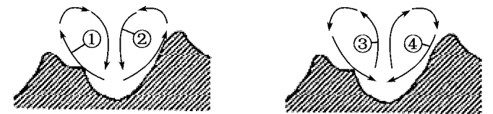
17.华北地区“霜打洼地”常出现的时间和天气状况
A.5：30左右，晴朗无风 B.11：30左右，大风呼啸
C.18：00左右，浓云密布 D.24：00左右，雨雪交加
18.造成“霜打洼地”的是图示气流
A.① B.② C.③ D.④
19.该地“夜雨”较多，其直接原因是该地区
A.夜晚①下沉气流 B.夜晚②谷风影响 C.夜晚③上升气流 D.夜晚④山风影响
2021年4月9日，日本当局将120万吨福岛核废水排放入太平洋，对全球生态环境造成重大影响。图8为太平洋洋流分布图，据此完成20～22题。
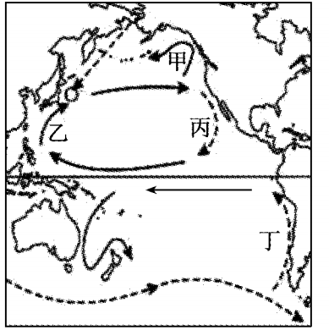
20.图中表层洋流
A.甲为寒流 B.乙为暖流 C.丙为暖流 D.丁为暖流
21.O处渔业发达得益于
A.深层海水上泛，带来营养物质 B.寒暖流交汇处，饵料相对充足
C.先进捕鱼技术，捕鱼经验丰富 D.受寒流的影响，鱼类天敌较少
22.福岛核废水倾倒，造成核污染较小的地区
A.甲地 B.乙地 B.丙地 D.丁地
波浪能是指海洋表面所具有的动能和势能，受风、洋面、水深、地形等因素影响，图9示意我国渤海海域波浪能能流密度(垂直于波浪方向的的每米宽度，单位时间内所通过的能量)的空间分布。据此完成23～25题。
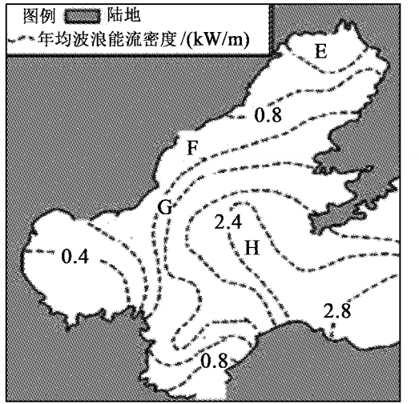
23.仅考虑发电效率，波浪能发电站最适宜建在
A.H B.G C.F D.E
24.渤海波浪能能流密度增幅相对较小的根本原因
A.海浪不能充分生长 B.海域纬度相对较低
C.海域受季风影响小 D.渤海水浅面积小
25.波浪能具有
A.波浪能量比太阳能稳定 B.夏季可利用的波浪能大
C.波浪主要由引潮力引起 D.对海洋生态系统影响大
二、非选择题：本题共4小题，共50分。
26.阅读图文资料，完成下列要求。(11分)
2020年7月23日12时41分，我国在文昌航天发射场成功发射首次“祝融号”火星探测器，2021年6月11号，“祝融号”从火星表面传回首批照片。图10为在火星表面工作的祝融号。
火星因表层土壤中富含铁元素，具有红色的外表，被称为“红色行星”，火星大气稀薄，二氧化碳含量达95%以上，火星赤道地区夏季白天温度为21℃，到了夜晚能降至-73℃。科学家检测了采集的火星土壤样本，发现火星土壤中含有少量的水分子，近期的研究发现，火星中纬度地区地表之下埋藏大量的水冰。
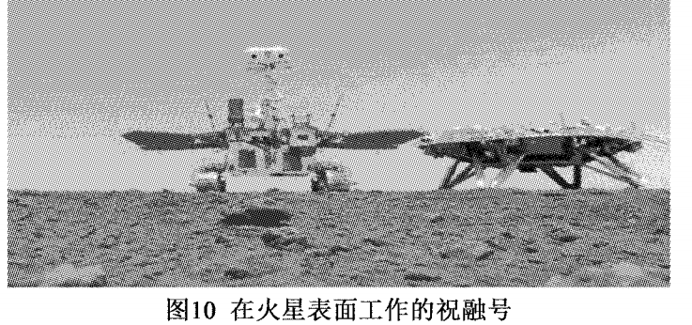
(1)利用大气受热原理分析火星表面昼夜温差大的原因。(5分)
(2)人类若在火星上生存，需要改造哪些环境条件？(6分)
27.阅读图文材料，完成下列要求。(13分)
重庆为我国三大“火炉”之一，极端最高气温达到44℃，主城区气温高于郊区3-4℃。为改善城市气候，充分利用不同的地理条件，选择攀援植物或其他植物栽植等空间结构上的绿化方式(立体绿化)。图11为某日某时刻重庆市自动气象站观测的2m高度温度分布和等高线地形图。
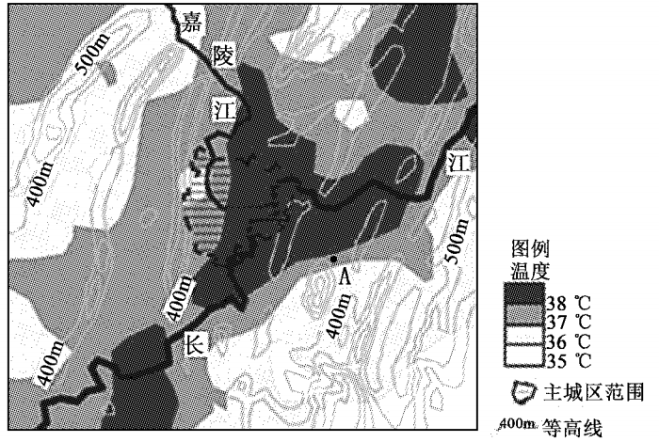
(3)宁夏中卫压砂西瓜非常著名，当地人在瓜地地表铺一层砂石(如图12)，请指出这种做法的原因。(4分)
29.阅读图文资料，完成下列要求。(13分)
野外实践考察是提升地理实践力的重要途径。临沂市某高中地理研学实践小组在蒙阴县岱崮镇考察岱崮地貌及周边自然地理环境，并随笔记录，为撰写考察报告留下素材。图15为岱崮地貌景观图，图16为该地局部岱崮地貌等高线地形图。
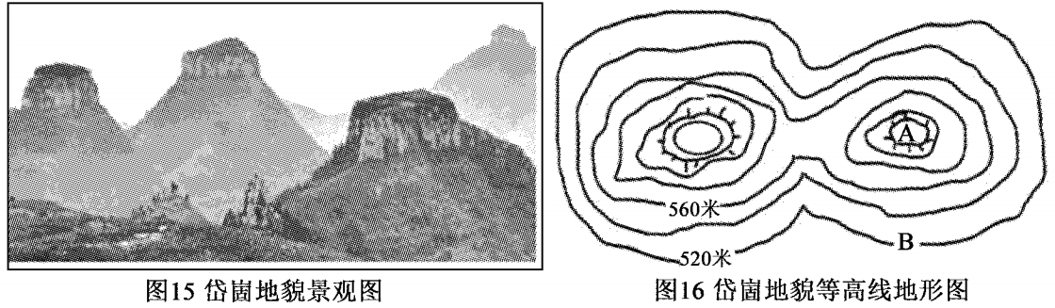
随记一：
岱崮地貌是沂蒙地区独有的一种特异地貌景观，外表形态独特，崮崮有故事，后来成为中国第五大岩石造型地貌，具有十分丰富的价值。
随记二：
金秋十月的某日清晨，登上A处崮顶，顷刻间看到朝阳从B处柿子树梢上升起，早已熟透的柿子在阳光照射下格外诱人。考察半日，在山下住户中品尝了味道鲜美的柿子，发现院墙的石头里含有三叶虫化石，房前栽种了两棵柿子树，房后三棵高大的广玉兰树。
随记三：
等高线图中，另一崮顶位于A崮顶的方位是 ；据化石推断，当时的古地理环境是 ，所在地层的年代是 ，柿子树所属的植被类型是 。
(1)请补充完整研学实践小组随记三的内容。(4分)
(2)根据图文信息，描述岱崮地貌的地貌特点。(3分)
(3)从植被对房屋影响的角度分析房前栽种柿子树，房后栽种广玉兰树的原因。(6分)
(1)分析重庆主城区气温高于郊区的原因。(4分)
(2)背景风微弱的情况下，推测A地的风向，并用热力环流原理分析成因。(5分)
(3)从城市大气环境方面，简述建设城市立体绿化的益处。(4分)
28.阅读图文资料，完成下列要求。(13分)
宁夏中部气候干旱，人们在耕作土壤表面铺设厚10-15厘米的砂石覆盖层，发展农作物种植，这就是砂田(图12)，砂田作物的产量较高，品质较好。图13示意砂田和裸田的蒸发量，图14示意4月末种植前砂田和裸田不同深度土壤含水量。
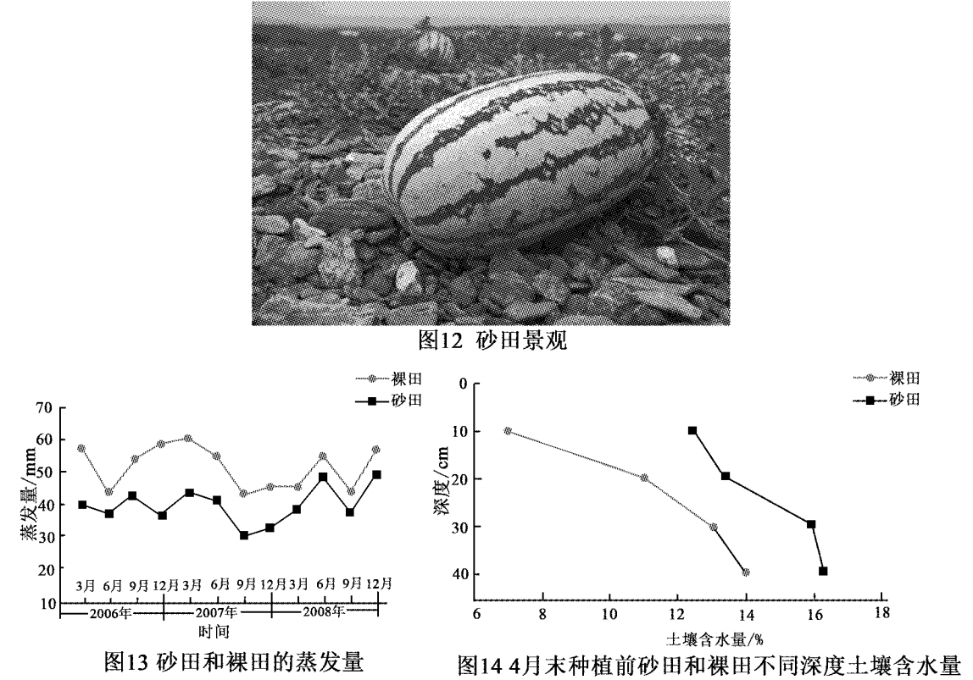
(1)分析砂石覆盖层对地表径流和下渗的影响。(3分)
(2)比较砂田和裸田蒸发量的异同，说明砂石覆盖层对蒸发的影响。(6分)

